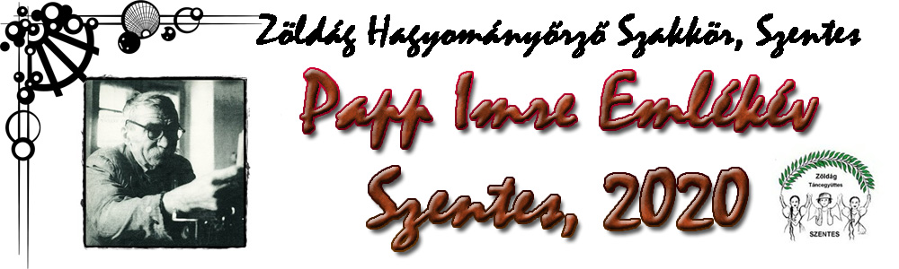

**EMLÉKÉVI VERSENY FELADATLAP / MÁJUS**

A dolgozat készítőjének neve:….........................................................................................................

Életkora: ….......................................................................................

Elérhetőségei:

E-mail: …...........................................................   Telefonszám: ….......................................................

Lakcíme: …..............................................................................................................................................

**1./ Mi volt a legfontosabb munka, amit haladéktalanul el kellett végeztetni az új lakhelyül szolgáló riti tanya konyhájában?**

……….

**2./ Másolja ki *id. Kunos Imréné Prokop Julianna* köszöntőjének legszebb gondolatait, melyet Mária leánya férjének - Papp Imre - november 5-i névnapja alkalmával küldött az após által frissen „külön eresztett családtagjai” számára.**

……….

**3./ Másoljon í-ző nyelvjárásban leírt kifejezéseket a 82-83. oldalakról!**

……….

**Mely magánhangzó helyett használta /ták az „í” hangot?**

……….

**4./ A 85. oldalon találja a Ríti tanyához vezető útleírásokat.**

……….

**5./ Mikor, mire használták a nagykatlant**?

……….

**6./ Milyen színekre festették az ajtókat, ablakokat)?**

……….

**7./ Milyen színű festékeket használtak a konyha festéséhez?**

……….

**8./ Milyen színű festékeket használtak a kamora festéséhez**?

……….

**9./ Melyik helyiségben és bútordarabban volt a bugyelláris, az iratköteg, a biblia és kalendárium?**

……….

**10./ Mire használták a „háromélű tűt”?**

……….

**11./ Hol, mely tárgyak környezetében volt az ingaóra?**

……….

**12./ Mire szolgálták a sublatot?**

……….

**13./ Miért illették Papp Imrét „lánytermíszetűnek”, „hidegszájúnak”?**

……….

**14./ Sarokban volt a sifonírt. Mi volt a hátuljában édesapja legénykorából?**

……….

**15./ A tanya melyik helyiségében állt a szekrény?**

……….

**16./ Hűtőszekrényként használták-e?**

……….

**18./ A tanya melyik helyiségében voltak a trajfák?**

……….

**19./ Miket tároltak felkötözve a padláson?**

……….

**20./ Miket tároltak a padlás „földjén”?**

……….

**21./ Milyen színűre festették a tanyaépület külső falait?**

……….

**22./ Milyen színnel húzták el a fal tövét kb. 50 cm magasságban?**

……….

**23./ Sorolja fel a tanya körüli gyümölcsfákat!**

……….

**23./ Mely fákat nyesték meg háromévente?**

………………………………….

**24./ Mely évelő virágok nyíltak a tanya előtt?**

……….

**25./ Hol volt a Ríti tanyán a pityere**?

……….

A feladatlapokat a következő címre kérjük eljuttatni

E-mail: [zoldag.vetelkedo@gmail.com](mailto:zoldag.vetelkedo@gmail.com) vagy, Hankó Györgyné / Szentes, Kossuth u. 36. B II. 6. levélcímre.